DINAMIKAI RENDSZEREK

Vizsgazárthelyi
2006. december 8.
1.) Egy skaláris differenciálegyenlet az alábbi alakú:

x• = f(x) = (μ-x²)⋅x⋅(μ+1- x )
ahol μ egy paraméter.
a) Adjuk meg a μ=0,25 paraméterértéknél a stacionárius pontok helyét és stabilitását!
(Indokoljuk a választ!)
b) Milyen bifurkációk fordulnak elő a μ paraméterérték változása során, és hol?
c) Szerkesszünk x_{S}=x_{S}(μ) (x_{S} : x stacionárius értéke) megoldás diagramot a válasz indoklására! (Stabil stacionárius pont: folytonos vonal, instabil stacionárius pont: szaggatott vonal.)

2.) A Duffing oszcillátor mozgásegyenlete:
m⋅X’’ = k₁⋅X – k₃⋅X³ –k₂⋅X’,
ahol a vessző ( „ ’ ”) a τ idő szerinti deriválást jelenti.
a) Bizonyítsuk be, hogy lehet olyan X=α⋅x, és τ=β⋅t transzformációkat találni, hogy a transzformált egyenletekben már csak egy paraméter jelenik meg, melyeket jelöljünk a-val:
x•• = x – x³ - ax•.
Ekkor a másodrendű differenciálegyenlet egy y=x• új változó bevezetésével az alábbi kétváltozós differenciálegyenlet-rendszerré alakítható:
x• = y
y• = x – x³ - ay.
A pötty ( „• ”) a transzformált t idő szerinti deriválást jelöli.
b) Keressük meg a transzformált dinamikai rendszer stacionárius állapotait!
c) Linearizálással vizsgáljuk meg a stacionárius pontok típusát!
d) Bizonyítsuk be, hogy az
L(x,y) = y²/2 – x²/2 + x⁴/4
fázisfüggvény rendszer szerinti deriváltja állandó előjelű, azaz az L(x,y) Ljapunov függvény!

3.) Tekintsük az alábbi reakció sémát egy zárt, kevert reaktorban:
A→X
B +X → Y
2X + 2Y → 3X + Y
X → C
Az A és B komponenseket állandó szinten tartjuk (elfogyott mennyiségüket pótoljuk), a C komponenst pedig folyamatosan eltávolítjuk. (Ez a séma t.k. egy módosított Brüsszelátor.)
A fenti négy reakció sebességi állandói legyenek sorrendben k₁, k₂, k₃ és k₄. Ekkor ez a dinamikai rendszer az alábbi 2 változós közönséges differenciálegyenlettel adható meg:
X’ = k₁⋅A – k₂⋅B⋅X - k₄⋅X + k₃⋅X²Y²
Y’ = k₂⋅B⋅X - k₃⋅X²Y²,
ahol a vessző ( „ ’ ”) a τ idő szerinti deriválást jelenti.
a) Bizonyítsuk be, hogy lehet olyan X=α⋅x, Y=β⋅y és τ=γ⋅t transzformációkat találni, hogy a transzformált egyenletekben már csak két paraméter jelenik meg, melyeket a és b jelöl:
x• = a – (b +1)x + x²y²
y• = bx – x²y².
A pötty ( „• ”) a transzformált t idő szerinti deriválást jelöli.

b) Keressük meg a transzformált dinamikai rendszer stacionárius állapotát!
c) Linearizáljuk a stacionárius állapot körül az egyszerűsített differenciálegyenlet-rendszert!
d) A linearizált differenciálegyenlet stacionárius pontja lehet-e nyeregpont?
e) Adjuk meg annak a feltételét, hogy a linearizált egyenlet fixpontja éppen egy centrum!
f) Milyen bifurkáció következik be itt a nemlineáris rendszerben, és ez mit jelent?

4.) Megoldás-diagram – fázisportré-sorozat gyakorlat. Itt a bifurkációs diagram magyarázatára fázisportré-sorozatot szerkesztünk. $μ_{1}$: paraméterérték a kritikus $μ_{c}$ alatt; $μ_{c}$: kritikus érték; $μ_{2}$: paraméterérték a kritikus $μ_{c}$ felett.
Példák:
I. Nyereg-csomó bifurkáció

Fázisportré-sorozat:

II. Szubkritikus Hopf-bifurkáció

Fázisportré sorozat:

Feladatok:
a) Mondjuk meg, hogy az alábbi bifurkációs diagramon milyen bifurkációk fordulnak elő a növekvő μ sorrendjében!
b) Minden, az ábrán jelölt$μ$ értékhez adjuk meg a fázisportrét! (A fázissíkon vagyunk. Csak kvalitatív rajzot kérünk!)
A bifurkációs diagramokon vastag vonallal a stacionárius pontokat, vékony vonallal a periodikus pályákat jelöltük.
Folytonos vonal a stabil, szaggatott vonal az instabil stacionárius pont, ill. periodikus pálya.

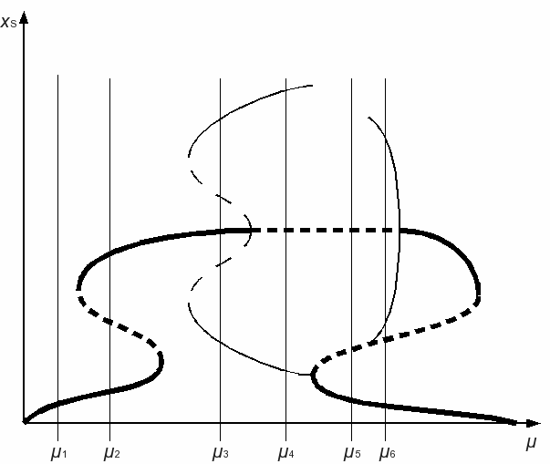

5.) Az ökológiai irodalom szerint egy rovarpopuláció egymást követő nemzedékeinek a számát az alábbi leképezés adja meg:
x_{n+1} = x_{n}[1 + r(1-x_{n}/K)],
ahol x_{n} és x_{n+1} a rovarok egyedszáma az n-edik, illetve az ezt követő n+1-edik generációban, „r” az ú.n. szaporodási ráta, „K” pedig az adott élettér eltartó képessége („carrying capacity”).
a) Keressük meg valamennyi nem-negatív stacionárius állapotot a két paraméter pozitív voltát feltételezve!
b) Milyen a stacionárius pontok stabilitása?
c) Számítsuk ki, hogy az r paraméter mely értékénél jön létre bifurkáció. Milyen fajta bifurkáció ez?

